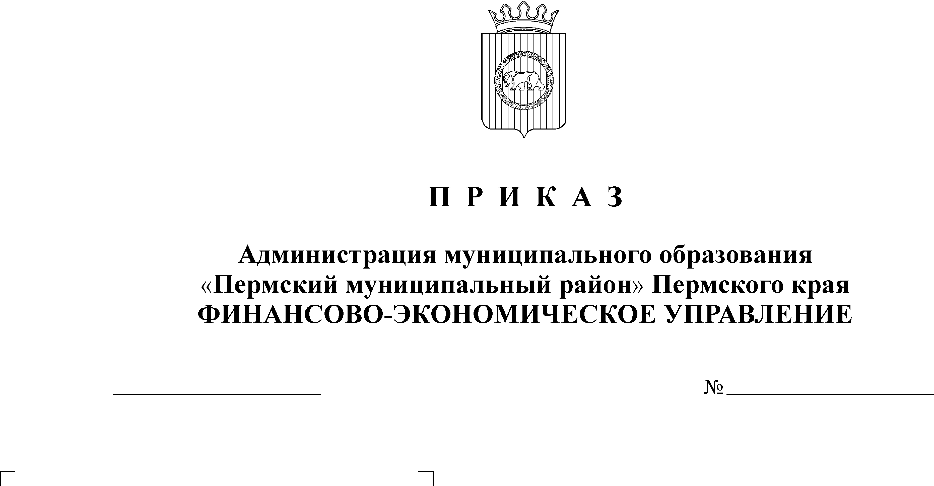
Об информационном взаимодействии
с администраторами доходов

24.03.2010
32

В соответствии с Регламентом о порядке и условиях обмена информацией между Отделением по Пермскому району Управления Федерального казначейства и Финансово-экономическим управлением администрации муниципального образования «Пермский муниципальный район» при кассовом обслуживании исполнения бюджетов Пермского муниципального района и бюджетов сельских поселений, в целях своевременной идентификации поступлений в бюджет Пермского района и бюджеты сельских поселений
ПРИКАЗЫВАЮ:
1. Утвердить прилагаемый Порядок информационного взаимодействия с администраторами доходов согласно приложению.
2. Главным администраторам доходов бюджета Пермского муниципального района и бюджетов сельских поселений осуществить переход на систему электронного документооборота с Федеральным казначейством в срок до 01.07.2010 года.
3. Заместителю начальника финансово-экономического управления, начальнику отдела учета и отчетности Батраковой В.В. довести настоящий приказ до главных администраторов доходов бюджета Пермского муниципального района и бюджетов сельских поселений.
4. Контроль исполнения настоящего приказа возложить на заместителя начальника финансово-экономического управления, начальника отдела учета и отчетности Батракову В.В.

Начальник
финансово-экономического управления Т.Н.Гладких

Приложение
к приказу от ___________ № ___

ПОРЯДОК ИНФОРМАЦИОННОГО ВЗАИМОДЕЙСТВИЯ С АДМИНИСТРАТОРАМИ ДОХОДОВ

1. Настоящий Порядок устанавливает порядок представления администраторами доходов бюджета Пермского муниципального района и бюджетов сельских поселений (далее – администратор доходов) в адрес Финансово-экономического управления Пермского муниципального района (далее – финансовый орган) информации из расчетных документов по поступлениям субсидий, субвенций и иных межбюджетных трансфертов, полученных в текущем финансовом году.
2. Администратор доходов ежедневно осуществляет взаимодействие с органом Федерального казначейства в части получения выписок из лицевого счета № 04, посредством системы электронного документооборота или путем обращения в Отделение Федерального казначейства по Пермскому району.
3. Администратор доходов не позднее дня, следующего за днем получения выписки из лицевого счета администратора доходов бюджета № 04, представляет информацию из расчетных документов в адрес финансового органа.
4. Информация из расчетных документов включает в себя платежные поручения, подтверждающие поступления субсидий, субвенций и иных межбюджетных трансфертов, поступающих от бюджетов других уровней.
5. Информационный обмен между администратором доходов и финансовым органом осуществляется в электронном формате, путем передачи информации на электронный адрес отдела учета и отчетности финансово-экономического управления.
В случае отсутствия возможности электронной передачи, информация представляется на бумажном носителе до момента подключения к системе электронного документооборота Федерального казначейства.

